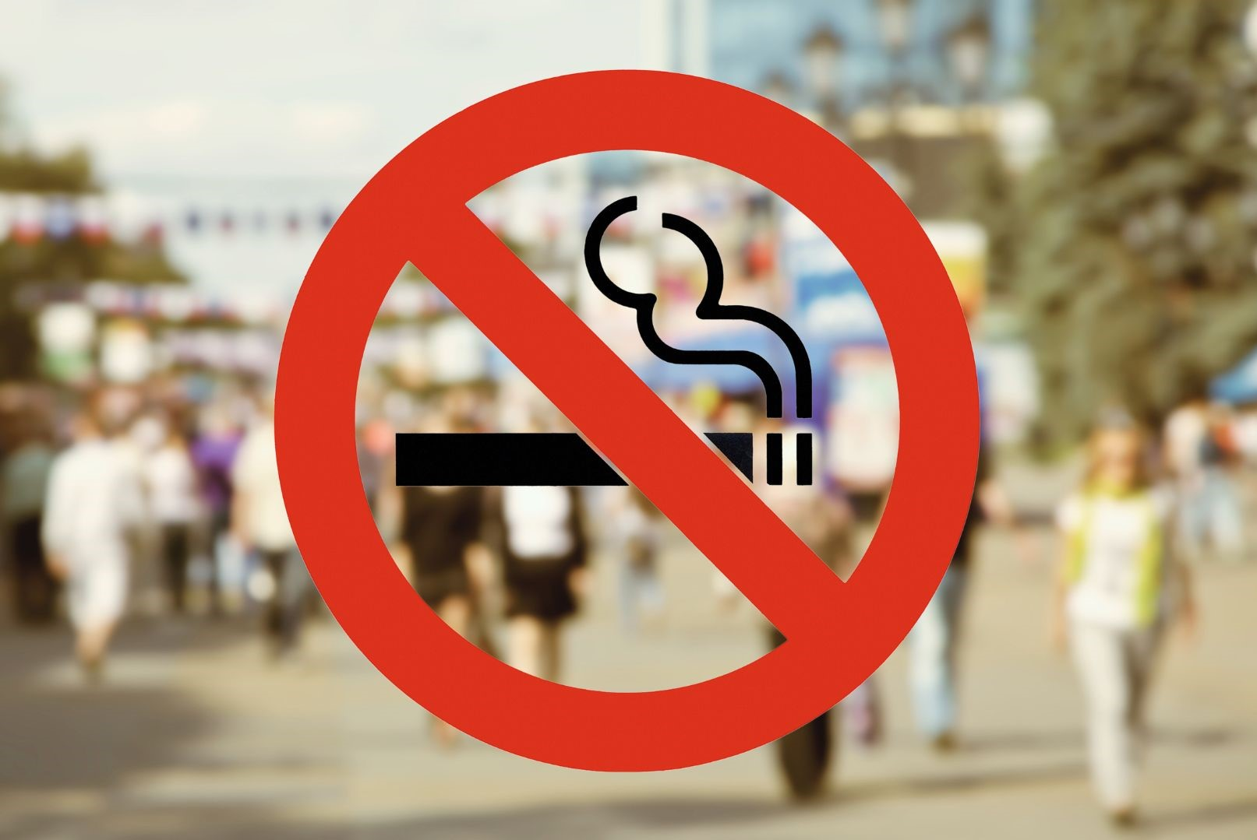

10 лет «Антитабачному закону» в России – как с годами ужесточались правила для курильщиков и продавцов табачной продукции
В апреле 2008 года Россия присоединилась к Рамочной конвенции Всемирной организации здравоохранения по борьбе против табака. С тех пор и по сегодняшний день государство продолжает принимать комплексные меры, направленные на сокращение числа курильщиков в стране.
Места, запрещенные для курения
1 июня 2013 года в России вступил в силу Федеральный закон от 23 февраля 2013г. №15-ФЗ «Об охране здоровья граждан от воздействия окружающего табачного дыма и последствий потребления табака». Он поставил под запрет курение на территориях и в помещениях спортивных, образовательных, культурных, медицинских и оздоровительных организаций; на детских площадках, пляжах; в пассажирских самолетах; в городском и пригородном транспорте; на вокзалах, в портах, на станциях метро и рядом со входом в них.
Разрешить курение мог собственник имущества или уполномоченное им лицо и только в специально выделенных для этого местах на открытом воздухе либо в изолированных помещениях, оборудованных системами вентиляции.
Были определены штрафы за нарушение закона – от 500 до 1 500 рублей за курение на отдельных территориях, в помещениях и на объектах. Более жесткое наказание было назначено для курящих на детских площадках – от 2000 до 3000 рублей.
Места, разрешенные для курения
Согласно данному закону, курение было разрешено на открытом воздухе – на расстоянии более 15 метров от общественных учреждений, остановок транспорта, стадионов и музеев, в частных домах, в специально оборудованных для курения местах (курилках).
Запрет на рекламу
Также были внесены изменения в закон о рекламе – стало запрещено рекламировать табачные изделия любым способом, в любое время суток и с использованием любых средств. Это коснулось не только табака, табачной продукции и табачных изделий, но и курительных принадлежностей, трубок, кальянов, сигаретной бумаги и зажигалок.
Спустя год, с 1 июня 2014 года, вступили в силу очередные антитабачные меры – расширился список мест, попадающих под запрет курения: поправки распространились на суда дальнего плавания, поезда дальнего следования, ж/д платформы, аэропорты, гостиницы, салоны красоты, рынки, магазины, дома быта, бары, кафе и рестораны, а также прилегающие к ним открытые веранды, балконы и террасы.
Поправки, принятые в октябре 2020 года на фоне пандемии короновируса, дополнили антитабачный закон запретами.
Они касались «никотинсодержащей продукции», к которой относятся любые изделия, которые содержат никотин или его производные, включая соли никотина, предназначенные для потребления никотина посредством сосания, жевания, нюханья или вдыхания, в том числе изделия с нагреваемым табаком (IQOS и др.), растворы, жидкости или гели с содержанием жидкого никотина, вейпы и проч.
Особое внимание в поправках было уделено кальянам – появился запрет на курение кальянов в барах, кафе и ресторанах. Учитывая распространенный способ курения кальяна – когда один кальян курит несколько человек одновременно – его посчитали потенциальным источником распространения инфекционных заболеваний, передающихся воздушно-капельным путем.
Новые поправки и запреты были обоснованы в том числе и медицинским фактором: у курильщиков заболевание короновирусом чаще протекало в более тяжелой форме, так как курение ухудшает работу легких. В результате, организму курящего гораздо сложнее бороться с респираторным заболеванием.
С 1 июня 2023 года вступили в силу новые поправки в закон, так называемые законы «О вейпах».
Были ужесточены правила продажи устройств для потребления никотинсодержащей продукции, а также вейпов и жидкостей к ним, не содержащих никотин. Поправки распространялись на электронные системы доставки никотина и устройства для нагревания табака, а также их составные части и элементы. К ним, в частности, относят электронные сигареты, вейпы и испарители.
В соответствии с принятыми поправками запрещается розничная торговля устройствами для потребления никотинсодержащей продукции вне магазинов и павильонов, в том числе торговля указанными устройствами на ярмарках, выставках, путем развозной и разносной торговли, дистанционным способом, в автоматах, а также запрещена открытая выкладка и демонстрация вейпов в торговых точках.
Ограничения в продаже
Кроме того, появились новые запреты для продажи табачной продукции – она разрешалась исключительно в магазинах и павильонах, имеющих торговый зал. При отсутствии таковых, в населенных пунктах была разрешена продажа в других объектах или развозная торговля. При этом была запрещена открытая выкладка и демонстрация указанной продукции – в торговом зале разрешено размещать лишь напечатанный перечень без каких-либо графических изображений и рисунков. Стало запрещено продавать табачные изделия на ж/д и автовокзалах, в морских и речных портах, на станциях метро, в аэропортах (исключение составили зоны дьюти-фри), в отелях, общежитиях и хостелах, в барах и ресторанах, вблизи школ и других образовательных учреждений для детей и юношества.
Поправки, принятые в октябре 2020 года на фоне пандемии короновируса, дополнили антитабачный закон запретами.
Они касались «никотинсодержащей продукции», к которой относятся любые изделия, которые содержат никотин или его производные, включая соли никотина, предназначенные для потребления никотина посредством сосания, жевания, нюханья или вдыхания, в том числе изделия с нагреваемым табаком (IQOS и др.), растворы, жидкости или гели с содержанием жидкого никотина, вейпы и проч.
Особое внимание в поправках было уделено кальянам – появился запрет на курение кальянов
в барах, кафе и ресторанах. Учитывая распространенный способ курения кальяна – когда один кальян курит несколько человек одновременно – его посчитали потенциальным источником распространения инфекционных заболеваний, передающихся воздушно-капельным путем.
Новые поправки и запреты были обоснованы в том числе и медицинским фактором: у курильщиков заболевание короновирусом чаще протекало в более тяжелой форме, так как курение ухудшает работу легких. В результате, организму курящего гораздо сложнее бороться с респираторным заболеванием.
С 1 июня 2023 года вступили в силу новые поправки в закон, так называемые законы «О вейпах».
Были ужесточены правила продажи устройств для потребления никотинсодержащей продукции, а также вейпов и жидкостей к ним, не содержащих никотин. Поправки распространялись на электронные системы доставки никотина и устройства для нагревания табака, а также их составные части и элементы. К ним, в частности, относят электронные сигареты, вейпы и испарители.
В соответствии с принятыми поправками запрещается розничная торговля устройствами для потребления никотинсодержащей продукции вне магазинов и павильонов, в том числе торговля указанными устройствами на ярмарках, выставках, путем развозной и разносной торговли, дистанционным способом, в автоматах, а также запрещена открытая выкладка и демонстрация вейпов в торговых точках.
С 1 сентября 2023 года Правительство РФ определит минимальные цены для никотинсодержащую продукцию, а также утвердит перечень запрещенных вкусовых добавок и веществ, входящих в состав никотинсодержащих и безникотиновых жидкостей для вейпов, которые усиливают зависимость от курения.
Для вейпов и электронных сигарет вводятся дополнительные запреты: запрещены скидки, купоны и талоны на их приобретение, запрещено показывать их в рекламе, упоминать о них в детских передачах, фильмах и мультфильмах в положительном ключе. Но можно рассказывать о пагубном влиянии на здоровье от их употребления.
с 9 мая 2023 года для продавцов введены новые повышенные штрафы за продажу несовершеннолетним сигарет и вейпов.
• от 40 000 до 60 000 рублей – для граждан (раньше максимальный штраф составлял 40 000 рублей);
• от 150 000 до 300 000 рублей – для ИП и должностных лиц организаций (раньше это было 70 000 рублей);
• от 400 000 до 600 000 рублей – для организаций (раньше – 300 000 рублей).
На сегодняшний день борьба с курением – одна из приоритетных задач в нашей стране. Правительство России утвердило доработанную антитабачную концепцию до 2035 года, по ее результатам планируется сократить распространение вредной привычки до 21%.

